喜閱瑞祥-我的老師
- 設計理念
學生往往只注意到了老師的嚴格，但是卻忘了老師為什麼而嚴格。「我的老師虎姑婆」一書，以略為誇張又詼諧的故事，書寫出老師嚴格要求下，在乎學生的心。希望透過本活動的設計，讓學生察覺到自己應負的學習義務，並且更積極的參與學習活動。

二、教學設計
實施年級 |  | 四年級 下學期 |  |  | 設計者 |  | 四年級教學團隊
跨領域/科目 |  | 綜合/語文 |  |  | 總節數 |  | 6(依實際授課週次調整節數)
 |  | 我的老師
設計依據
核心素養
總綱核心素養 |  |  |  |  |  | 領綱核心素養
A2 系統思考與解決問題  C2 人際關係與團隊合作 |  |  |  |  |  | 綜-E-A2 探索學習方法，培養思考能力與自律負責的態度，並透過體驗與實踐解決日常生活問題。  國-E-C2與他人互動時，能適切運用語文能力表達個人想法，理解與包容不同意見，樂於參與學校及社區活動，體會團隊合作的重要性。
核心素養呼應說明
以十二年國教課程綱要之「閱讀素養教育」議題為主軸，運用課外讀物閱讀引導教學，並整合跨領域的學習，引導學生運用閱讀策略，理解故事內容呼應「A2系統思考與解決問題」培養喜愛閱讀的態度，並從故事中了解自我價值，不盲從，透過學習單的自身反省、生活實踐、幫忙分享、友愛同學，呼應「C2人際關係與團隊合作」。
學習  重點 | 學習  表現 |  | 【語文領域】  5-II-8 運用預測、推論、提問等策略，增進對文本的理解。  2-II-4 樂於參加討論，提供個人的觀點和意見。  【綜合領域】  1b-II-1 選擇合宜的學習方法，落實學習行動。
學習  重點 | 學習  內容 |  | 【語文領域】  Be-II-3 在學習應用方面，以心得報告的寫作方法為主。  【綜合領域】  Ab-II-1 有效的學習方法。  Ab-II-2 學習行動。
融入之議題 |  |  | 實質內涵 | 【品德教育】  品EJU4 自律負責。
 |  |  | 所融入之單元 | 國語四下：統整活動二
教材來源 |  |  | 實體書:我的老師虎姑婆
學習資源 |  |  | 《我的老師虎姑婆》
校訂課程  主軸 |  |  | □G全球力☑R閱讀力□E樂活力□A品格力□T創新力
全球素養 |  |  | ☑分析批判思考□同理心□互動力□彈性實踐力
SDGs |  |  | □1消除貧窮□2消除飢餓□3健康與福祉☑4教育品質□5性別平等  □6淨水與衛生□7可負擔能源□8就業與經濟成長□9工業創新與基礎建設  □10減少不平等□11永續城市□12責任消費與生產□13氣候行動  □14海洋生態 □15陸地生態□16和平與正義制度□17全球夥伴
學習目標
1. 藉由「我的老師虎姑婆」，希望學生能了解老師的苦心。
2. 察覺到自己應負的學習義務，並且更積極的參與學習活動。
表現任務
學生在教師的指導下可完成《我的老師虎姑婆》閱讀心得，及完成「我的學習，我負責!」學習單。

 | 學習單元活動設計
學習活動流程 |  | 時間 | 教學資源 | 備註
活動一、閱讀---我的老師虎姑婆  【導引問題】書中那些內容令你印象最深刻？  一、教師導讀《我的老師虎姑婆》內容。  閱讀《我的老師虎姑婆》。  - 發展活動  討論與發表：  - 說到「虎姑婆」你會想到什麼？  - 書中那些內容令你印象最深刻?  - 你認為虎姑婆老師有什麼優點呢？  - 你想不想當虎姑婆老師的學生，為什麼?  三、統整活動  完成閱讀心得。  活動二、檢視自己的學習方式  【導引問題】檢視自己的學習方式  一、引起動機：你對書中的哪個虎氏格言或虎口逃生術最有印象？  - 發展活動  - 分享自己的學習方式。  - 討論書中的虎氏格言或虎口逃生術。  三、統整活動  完成學習單。  (依實際授課週次調整節數) |  | 3節  3節 | 實體書《我的老師虎姑婆》  閱讀學習單  實體書《我的老師虎姑婆》  「我的學習，我負責!」學習單 | 口頭報告  學習單  口頭報告  學習單

附錄(一) 教學重點、學習紀錄與評量方式對照表
單元名稱 | 學習目標 | 表現任務 | 評量方式 | 學習紀錄/評量工具
閱讀---我的老師虎姑婆 | 藉由「我的老師虎姑婆」的內容，希望學生能先不僅是注意到老師的嚴格，而能體會到老師的苦口婆心。 | 完成閱讀心得 | 聽力與口語溝通、學習單 | 檢核表  閱讀心得
活動二、檢視自己的學習方式 | 藉由書中的虎氏格言或虎口逃生術，自省自身的學習方式，進而實踐良好的學習方式。 | 完成學習單 | 聽力與口語溝通、學習單 | 檢核表  學習單
國民小學及國民中學學生成績評量準則
第 五 條
國民中小學學生成績評量，應依第三條規定，並視學生身心發展、個別差異、文化差異及核心素養內涵，採取下列適當之多元評量方式：
一、紙筆測驗及表單：依重要知識與概念性目標，及學習興趣、動機與態度等情意目標，採用學習單、習作作業、紙筆測驗、問卷、檢核表、評定量表或其他方式。
二、實作評量：依問題解決、技能、參與實踐及言行表現目標，採書面報告、口頭報告、聽力與口語溝通、實際操作、作品製作、展演、鑑賞、行為觀察或其他方式。
三、檔案評量：依學習目標，指導學生本於目的導向系統性彙整之表單、測驗、表現評量與其他資料及相關紀錄，製成檔案，展現其學習歷程及成果。
特殊教育學生之成績評量方式，由學校依特殊教育法及其相關規定，衡酌學生學習需求及優勢管道，彈性調整之。

附錄(二) 活動一、閱讀---我的老師虎姑婆 評量標準與評分指引
學習目標 |  | 藉由「我的老師虎姑婆」的內容，希望學生能不僅是注意到老師的嚴格，而能體會到老師的苦口婆心。
學習表現 |  | 能用順暢的文句，完成閱讀心得
評量標準
主  題 | 表現描述 | A  優秀 | B  良好 |  | C  基礎 | D  不足 | E  落後
 | 表現描述 | - 上課秩序優良，專注。  - 能舉手發言，並適當回應。  - 大意和心得的句子生動通順並內容完整。  - 學習單內容無錯字，並保持整潔。 | - 上課秩序優良，專注。  - 能舉手發言，並適當回應。  - 大意和心得的句子稍微不通順但內容完整。  - 學習單的內容三字以內的錯字，並保持整潔。 |  | - 大致上，上課秩序優良，專注。  - 經提醒才記得要舉手發言。  - 大意和心得的句子稍微不通順但內容完整。  - 學習單內容五字以內的錯字，還算整潔。 | - 秩序及聆聽專注度皆須多次提醒。  - 經提醒才記得要舉手發言,回應內容只部份呼應主題。  - 大意和心得的句子不太通順，但還能讀懂想要表達的意思。  - 學習單內容有五字以上錯字，單子有些修改過的地方沒擦乾淨。 | 未達  D級
評  分  指  引 |  | 上課專注且守秩序；學習單內容生動通順無錯字、書寫整潔。 | 上課專注且守秩序；學習單內容生動大致上通順，三字以內的錯字、書寫整潔。 |  | 大致上有專注聆聽及守秩序；學習單內容生動稍微不通順，五字以內的錯字、書寫還算整潔。 | 秩序及聆聽專注度皆須多次提醒；學習單內容勉強可以讀懂其意思，有五字以上的錯字。 | 未達  D級
評量  工具 |  | 行為檢核、學習單
分數  轉換 |  | 95-100 | 90-94 | 85-89 |  | 80-84 | 79以下
附錄(二) 活動二、檢視自己的學習方式評量標準與評分指引
學習目標 |  | 藉由「虎氏格言」或「虎口逃生術」的內容，希望學生能自省自身的學習方式，進而實踐良好的學習方式。
學習表現 |  | 能用順暢的文句，完成學習單
評量標準
主  題 | 表現描述 | A  優秀 | B  良好 | C  基礎 | D  不足 | E  落後
 | 表現描述 | - 上課秩序優良，專注。  - 能舉手發言，並適當回應。  - 能寫出五個值得學習的「虎氏格言」或「虎口逃生術」。  - 省思與感想的句子生動通順並內容完整。  - 學習單內容無錯字，並保持整潔。 | - 上課秩序優良，專注。  - 能舉手發言，並適當回應。  - 能寫出五個值得學習的「虎氏格言」或「虎口逃生術」。  - 省思與感想的句子稍微不通順但內容完整。  - 學習單的內容三字以內的錯字，並保持整潔。 | - 大致上，上課秩序優良，專注。  - 經提醒才記得要舉手發言，並正確說出答案。  - 能寫出四個值得學習的「虎氏格言」或「虎口逃生術」。  - 省思與感想的句子稍微不通順但內容完整。  - 學習單內容五字以內的錯字，還算整潔。 | - 秩序及聆聽專注度皆須多次提醒。  - 經提醒才記得要能舉手發言，勉強說出答案。  - 能寫出三個值得學習的「虎氏格言」或「虎口逃生術」。  - 省思與感想不太通順，但還能讀懂想要表達的意思。  - 學習單內容有五字以上錯字，單子有些修改過的地方沒擦乾淨。 | 未達  D級
評  分  指  引 |  | 上課專注且守秩序；學習單內容生動通順無錯字、書寫整潔。 | 上課專注且守秩序；學習單內容生動大致上通順，三字以內的錯字、書寫整潔。 | 大致上有專注聆聽及守秩序；學習單內容生動稍微不通順，五字以內的錯字、書寫還算整潔。 | 秩序及聆聽專注度皆須多次提醒；學習單內容勉強可以讀懂其意思，有五字以上的錯字。 | 未達  D級
評量  工具 |  | 行為檢核、學習單
分數  轉換 |  | 95-100 | 90-94 | 85-89 | 80-84 | 79  以下

我的老師虎姑婆讀書心得
作者：＿＿＿＿＿＿ 出版社：＿＿＿＿＿＿出版日期：＿＿＿＿
四年 班 座號: 姓名: ＿＿＿＿
本書大意：
心得感想：
讀完了這本書，你有什麼感想呢？你可以從以下這幾個問題來思索分享你的感想。
- 書中令你印象最深刻的是什麼？例如，你印象最深刻的「虎口逃生術」是什麼？為什麼？
- 你想不想當虎姑婆老師的學生，為什麼？
- 在你的生活中有沒有像「虎姑婆老師」一樣的人呢？你對她／他有人什麼話要說呢？

我的學習，我負責！
書中所提到的虎氏格言或虎口逃生術，有的是值得我們養成的學習方式，讓我們一起展開實踐行動。
- 自我檢核：
請寫下五個值得我們學習的虎氏格言或虎口逃生術，並且自我檢核是否有做到。
頁次 | 虎氏格言或虎口逃生術 | 已做到 | 部份做到 | 再加油
- 我的省思與感想：
喜閱瑞祥-我的老師
- 教學設計理念說明
對國小階段的學童而言，四年五班，魔法老師！使用了簡潔的文字，來敘述一個主題故事，這無疑是增加知識、豐富生活經驗和培養閱讀能力的最佳入門途徑。兒童閱讀的優點包括：拓展生活、刺激創造和想像空間；提供情緒認同與抒解的管道；培養善良及關懷之心；學習寫作技巧和建立良好的閱讀習慣。因此，教師以此書 當作生物之題材，不僅能激發學生學習的動機，在正確的引導下，也能讓孩子認知、了解生物的奧秘與習性,從小培養對生物的喜好,並學會人與大自然或人與生物和諧相處。

二、教學活動設計
領域名稱  (統整領域) |  | 語文領域、自然領域 |  |  |  | 設計者 |  |  | 四年級教學團隊
實施年級 |  | 四年級下學期 |  |  |  | 總節數 |  |  | 6節
單元名稱 |  | 我的老師
設計依據
核心素養
總綱核心素養 |  |  |  | 領綱核心素養
A1 身心素質與自我精進  A2 系統思考與解決問題  B1 符號運用與溝通表達  C2 人際關係與團隊合作  C3 多元文化與國際理解 |  |  |  | 國-E-B1 理解與運用國語文在日常生活中學習體察他人的感受，並給予適當的回應,以達成溝通及互動的目標。  國-E-C3 閱讀各類文本，培養理解與關心本土及國際事務的基本素養，以認同自我文化，並能包容、尊重與欣賞多元文化。  自-E-A1 能運用五官，敏銳 的觀察周遭環境， 保持好奇心、想像 力持續探索自然  自-E-A2 能運用好奇心及 想像能力，從觀 察、閱讀、思考所 得的資訊或數據 中，提出適合科學 探究的問題或解 釋資料，並能依據 已知的科學知識、 科學概念及探索
核心素養呼應說明
以十二年國教課程綱要之「閱讀素養教育」議題為主軸，運用故事書教學，並整合跨領域的學習，引導學生運用閱讀策略，理解故事內容呼應「A2系統思考與解決問題」培養喜愛閱讀的態度，並從故事中了解生態並呼應「A1身心素質與自我精進」，透過學習單的搜查、生活實踐、幫忙分享、友愛同學，同時呼應了「B1符號運用與溝通表達」、「C2人際關係與團隊合作」、「C3多元文化與國際理解。」

概念架構(跨領域用) |  |  |  |  | 導引問題
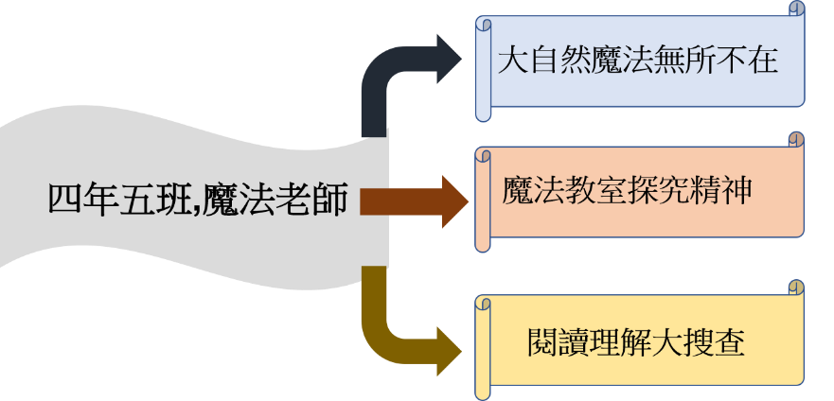 |  |  |  |  | （請提列要讓學生探究的問題）  - 是否有飼養過小動物？  - 是否注意過生活中的動物習性？  - 面對生態環境的改變，我們應該要用什麼積極態度面對？
學習  重點 | 學習表現 |  | 【自然領域】  tc-II-1 能簡單分辨或分類所觀察到的自然科學現象  ai-II-1 保持對自然現象的好奇心，透過不斷的探尋和提問，常會有新發現。  【語文領域】  5-II-10 透過大量閱讀，體會閱讀的樂趣。  5-II-11 閱讀多元文本，以認識議題。  2-II-4 樂於參加討論，提供個人的觀點和意見。 |  |  |  | 學習內容 | 【自然領域】  INa-II-1 自然界（包含生物與非生物）是由不同物質所組成。  INf-II-5 人類活動對環境造成影響。  【語文領域】  Bb-II-1 自我情感的表達。  Bb-II-2 人際交流的情感。  Bb-II-3 對物或自然的情懷。
議題  融入 | 所融入之學習重點 |  | 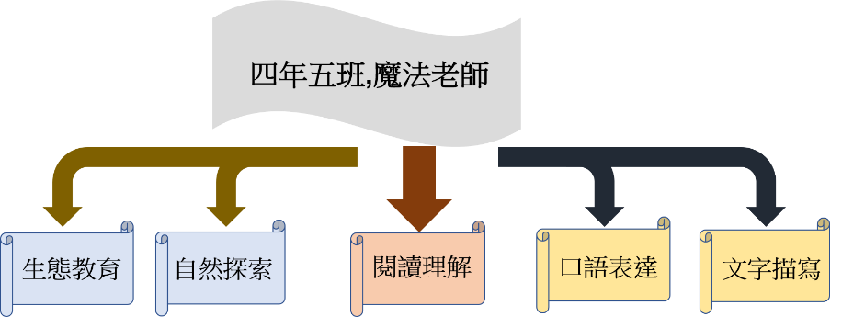
教材來源 |  |  | 實體書：《四年五班，魔法老師！》
教學資源 |  |  | 實體書：四年五班，魔法老師！  學習短片(取材自Youtube)
校訂課程  主軸 |  |  | □G全球力R閱讀力□E樂活力□A品格力□T創新力
全球素養 |  |  | □分析批判思考同理心互動力彈性實踐力
SDGs |  |  | □1消除貧窮□2消除飢餓□3健康與福祉□4教育品質□5性別平等  □6淨水與衛生7可負擔能源□8就業與經濟成長□9工業創新與基礎建設  □10減少不平等11永續城市□12責任消費與生產□13氣候行動  □14海洋生態15陸地生態□16和平與正義制度□17全球夥伴
學習目標
1-1能夠聆聽他人發言，並樂於分享。
1-2能夠印證現實生活，學習觀察自然
2-1 學生具備基本的科學知識
3-1能夠印證現實生活，學習觀察自然
4-1 閱讀文本，提升理解的能力
5-1閱讀文本，提升理解的能力
表現任務
1.能說出自然界生物的習性
2.能簡單扼要說出書中內容
3.能具體正確寫出學習單的答案

教學活動設計
教學活動內容及實施方式 | 時間 | 教學資源 | 評量
壹、教學前準備  貳、正式教學  【準備活動】  活動一：暖身活動  【導引問題】  1.教師請學生發表飼養動物、植物或昆蟲的經驗？  2.教師請學生發表飼養動、植物過程中，觀察到哪些奇特或有趣的事物？  3.當你看到這本書的書名「四年五班，魔法老師！」會讓你聯想到這是一位怎樣的老師？猜猜故事的內容？  【發展活動】  活動二：閱讀書籍並講解內容  【導引問題】  - 教師播放書中有提到的鳥類、昆蟲、爬蟲類、植物……的影片，以增進學生的學習興趣。  綠繡眼與伯勞鳥 https:/reurl.cc/MbOE3X  赤尾青竹絲 https://reurl.cc/6Evzqy  黃尾放屁蟲 https://reurl.cc/3jXVMX  叩頭蟲 https://reurl.cc/xOaq3b  金蛛 https://reurl.cc/12vRkY  獨角仙 https:/reurl.cc/Goj0Gp  皇蛾 https://reurl.cc/QjRQVq  2.請學生發表最愛書中的哪一種生物？或最怕的生物？  3.請學生發表故事最有趣的情節？或最感興趣的內容？  【綜合活動】  活動三：歸納整理  【導引問題】  1.看完書後，魔法老師真正的身分是什麼？具有什麼的才能？  2.生命中的魔法無所不在，請小朋友也分享一種魔法？  活動四：  探討學習單的內容  完成閱讀理解大搜查（一）  完成閱讀理解大搜查（二） | 1節  2節  1節  2節 | 繪本、PPT的問題檔  PPT的問題檔  PPT的問題檔  PPT的學習單檔 | 聽力與口語表達  欣賞影片、聽力與口語表達  聽力與口語表達  學習單2張

附錄(一)教學重點、學習紀錄與評量方式對照表
單元名稱 | 學習目標 | 表現任務 | 評量方式 | 學習紀錄/評量工具
一、暖身活動 | 1.能用完整且通順的語句回答老師的提問 | 1.良好的聆聽態度  2.能充分表達意見 | 口頭評量 | 無
二、閱讀書籍並講解內容 | - 能用完整且通順的語句回答老師的提問  - 能說出故事中重要內容 | 1.良好的聆聽態度  2.能充分表達意見 | 口頭評量 | 無
三、歸納整理 | 1.完整且通順的語句回答老師的提問  2. 能說出故事中重要內容 | 1.良好的聆聽態度  2.能充分表達意見 | 口頭評量 | 無
四、  完成閱讀理解大搜查（一）  完成閱讀理解大搜查（二） | 1.能寫出正確通順的答案 | 1.認真完成  2.字體端整 | 實作評量 | 學習單
四、  完成閱讀理解大搜查（一）  完成閱讀理解大搜查（二） | 2.能用流暢的語句來寫出答案 | 1.認真完成  2.字體端整 | 實作評量 | 學習單

國民小學及國民中學學生成績評量準則
第 五 條
國民中小學學生成績評量，應依第三條規定，並視學生身心發展、個別差異、文化差異及核心素養內涵，採取下列適當之多元評量方式：
一、紙筆測驗及表單：依重要知識與概念性目標，及學習興趣、動機與態度等情意目標，採用學習單、習作作業、紙筆測驗、問卷、檢核表、評定量表或其他方式。
二、實作評量：依問題解決、技能、參與實踐及言行表現目標，採書面報告、口頭報告、聽力與口語溝通、實際操作、作品製作、展演、鑑賞、行為觀察或其他方式。
三、檔案評量：依學習目標，指導學生本於目的導向系統性彙整之表單、測驗、表現評量與其他資料及相關紀錄，製成檔案，展現其學習歷程及成果。
特殊教育學生之成績評量方式，由學校依特殊教育法及其相關規定，衡酌學生學習需求及優勢管道，彈性調整之。

附錄(二) 評量標準與評分指引
學習目標 |  | 4-1閱讀文本，提升理解的能力  5-1閱讀文本，提升理解的能力
學習表現 |  | 完成2張閱讀理解大搜查
評量標準
主  題 | 表現描述 | A  優秀 | B  良好 | C  基礎 | D  不足 | E  落後
四年  五班  魔法  老師 | 表現描述 | 1.能詳細敘述  2.發表踴躍參與度高 | 1.能詳細敘述  2.發表參與度普通 | - 能概略寫出  2.發表參與度普通 | 1.能嘗試寫出  2.參與度不夠 | 未達  D級
評分  指引 |  | 1.能詳細敘述  2.發表踴躍參與度高 | 1.能詳細敘述  2.發表參與度  普通 | 1.能概略寫出  2.發表參與度  普通 | 1.能嘗試寫出 | 未達  D級
評量  工具 |  | 閱讀理解大搜查（學習單）
分數  轉換 |  | 95-100 | 90-94 | 85-89 | 80-84 | 79以下
分數轉換：可由授課教師達成共識轉化自訂(級距可調整)。

《四年五班,魔法老師！》閱讀理解大搜查
閱讀日期: 年 班 閱讀者: 座號:
1.廖淑芬被稱為六十分的由來是什麼?
答:_______________________________________________________________
2.小魚媽口中的綠繡眼事件是怎麼一回事?
答:_______________________________________________________________
3.村長為了祈求吉祥將什麼掛在橋頭上?最後水鬼橋被稱為什麼橋?
答:_______________________________________________________________
4.莊可笑說鬼怕什麼，所以軍人夜間行軍的時候都要戴帽子?
答:_______________________________________________________________
5.怎麼分辨青竹絲是公的或母的?
答:_______________________________________________________________
6.老師口中的「阿摩尼亞」是什麼東西?
答:_______________________________________________________________
7.老師念了召喚魔蛾的咒語，咒語真正的意思是什麼?
答:_______________________________________________________________
8.召喚魔蛾後，魔蛾排成圖形，並且做了哪些事?
答:_______________________________________________________________
9.螢火蟲在五月油桐花開的時候出現，為什麼九月他們還看的到螢光?
答:_______________________________________________________________
10.課堂上，老師放在桌上的魔法書到底是什麼書?
答:_______________________________________________________________
《四年五班,魔法老師!》閱讀理解大搜查2
閱讀日期: 年 班 閱讀者: 座號:
1.不敢呆在三樓頂，所以他們怎麼觀察綠繡眼在三樓頂發生什麼事?
答:_______________________________________________________________
2.綠繡眼是被誰給攻擊的?
答:_______________________________________________________________
3.莊可笑在課堂上用放屁蟲惡作劇，後來老師怎麼處罰他?
答:_______________________________________________________________
4.叩頭蟲很會裝死，除此之外還會用什麼方法快速逃跑?
答:_______________________________________________________________
5.白可麗和六十分送了什麼東西給大餅當作他的生日禮物?
答:_______________________________________________________________
6.為什麼總務主任生氣的跑到四年五班教訓他們?
答:_______________________________________________________________
7.校長後來用什麼方式解決了柳樹的問題?
答:_______________________________________________________________
8.為了感謝校長，他們送什麼特別的禮物給校長?
答:_______________________________________________________________
9.為什麼校長說四年五班可以幫學校立下大功?
答:_______________________________________________________________
10.魔法老師用什麼東西做成了項鍊，讓校長頒獎給小朋友們?
答:_______________________________________________________________

喜閱瑞祥-喜閱圖書館二：圖書館數位資源及應用
- 教學設計理念說明
圖書館不只有豐富的書籍資源，有許多公共圖書館提供線上電子資源，讓讀者享受便利與及時。本課程設計指導學生認識國立公共資訊圖書館的免費電子書功能及使用方式，並藉由「喜閱網」及「喜閱網@高市圖」(「喜閱網」是全國首創專為高雄市國小學童設計的自主學習、線上閱讀闖關系統，高市圖並推出「喜閱網@高市圖」，可借閱喜閱網電子書，進行線上閱讀)等數位媒體來練習電子書的應用，學習善用資訊科技探求知識之能力。
本課程最後帶學生認識在查詢與應用圖書資源時，要注意智慧財產權中著作權利用的相關問題，做好保護自己，也保護創作者。
二、教學活動設計
領域名稱 |  | 語文/自然 |  |  | 設計者 |  |  | 四年級教學團隊
實施年級 |  | 四年級下學期 |  |  | 總節數 |  |  | 5
單元名稱 |  | 圖書資源的運用-電子書的功能與使用、「喜閱網」及「喜閱網@高市圖」的應用、盜版 OUT---認識智慧財產權
設計依據
核心素養
總綱核心素養 |  |  |  | 領綱核心素養
B2科技資訊與媒體素養 |  |  |  | 國-E-B2理解網際網路和資訊科技對學習的重要性，藉以擴展語文學習的範疇，並培養審慎使用各類資訊的能力。  自-E-B2能了解科技及媒體的運用方式，並從學習活動、日常經驗及科技運用、自然環境、書刊及網路媒體等，察覺問題或獲得有助於探究的資訊。
核心素養呼應說明
以十二年國教課程綱要之「閱讀素養教育」議題為主軸，運用電子書資源，並整合跨領域的學習，透過實際操作，呼應了「B2科技資訊與媒體素養」。
概念架構(跨領域用) |  |  |  | 導引問題
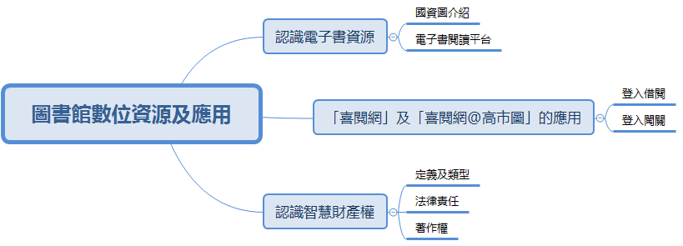 |  |  |  | 1.圖書館有哪些免費的的電子書資源？  2.如何利用「喜閱網@高市圖」借閱電子書？  3.何謂智慧財產權？
學習  重點 | 學習表現 |  | 【語文領域】  5-II-10 透過大量閱讀，體會閱讀的樂趣。  【自然領域】  po-II-1 能從日常經驗、學習活動、自然環境，進行觀察，進而能察覺問題。  pc-II-2 能利用簡單形式的口語、文字或圖畫等，表達探究之過程、發現。 |  |  | 學習內容 | 【語文領域】  Bc-II-1 具邏輯、客觀、理性的說明，如科學知識、產品、 環境等文本。  【自然領域】  INf-II-1 日常生活中常見的科技產品。
議題  融入 | 所融入之學習重點 |  | 【資訊教育】  資E1 認識常見的資訊系統。  資E12 了解並遵守資訊倫理與使用資訊科技的相關規範。  【科技教育】  科E1 了解平日常見科技產品的用途與運作方式。  【閱讀素養】  閱E5 發展檢索資訊、獲得資訊、整合資訊的數位閱讀能力。
教材來源 |  |  | 國資圖電子書、喜閱網@高市圖電子書
教學資源 |  |  | 國資圖電子書服務平台、文化部的兒童文化館電子書、喜閱網、喜閱網@高市圖、學習短片(取材自經濟部智慧財產局影音媒體)
校訂課程  主軸 |  |  | □G全球力☑R閱讀力□E樂活力□A品格力□T創新力
全球素養 |  |  | ☑分析批判思考□同理心□互動力□彈性實踐力
SDGs |  |  | □1消除貧窮□2消除飢餓□3健康與福祉☑4教育品質□5性別平等  □6淨水與衛生□7可負擔能源□8就業與經濟成長□9工業創新與基礎建設  □10減少不平等□11永續城市□12責任消費與生產□13氣候行動  □14海洋生態15陸地生態□16和平與正義制度□17全球夥伴
學習目標
1-1認識電子書資源。
1-2能借閱電子書。
2-1能登入「喜閱網@高市圖」借閱電子書。
2-2能登入「喜閱網」完成闖關活動。
3-1認識智慧財產權的基本概念。
表現任務
學生能登入國資圖電子書閱讀平台借閱「屁屁偵探」，能登入國資圖借閱一本自己喜歡的電子書
，登入「喜閱網@高市圖」借閱《台灣炒飯王：少年總舖師2》並登入「喜閱網」完成《台灣炒飯王：少年總舖師2》闖關活動，最後說出受著作權保護的好處。

教學活動設計
教學活動內容及實施方式 | 時間 | 教學資源 | 評量
活動一：圖書資源的運用-電子書的功能與使用  【導引問題】圖書館有哪些免費的的電子書資源？  - 準備活動：  1.電子書越來越普遍了，電子書有哪些奧秘?  2.電子書優缺點。  3.電子書哪裡找?  - 發展活動：  (一)介紹電子書服務平台  1.國立公共資訊圖書館介紹。  2.線上申辦國資圖借閱證。  (二)來看電子書囉！  1.進入國資圖電子書閱讀平台。  2.加入電子書會員。  3.閱讀新手上上路。借閱證策說明。  4.手機、平板電腦和行動載具的APP下載說明。  5.功能「輸入關鍵字」檢索方式找書、用「主題」瀏覽方式找書…等不同尋書功能介紹。  5.登入系統，借閱「屁屁偵探」。  - 綜合活動：  1.恭喜你！已經學會如何使用電子書了！古人說：「學富五車」，不過在數位時代，科技讓閱讀變得更方便、更簡單，也更有趣了。  2.說說看電子書有哪些特色吸引你? 電子書和紙本書有什麼不同呢?  四、實際登入借閱電子書  1.請到國資圖電子書服務平台借閱一本你喜歡的電子書閱讀，並且跟同學分享內容。  2.文化部的兒童電子書不需要申請帳號，請小朋友到文化部的兒童文化館選一本書閱讀，並跟同學分享。  活動二：「喜閱網」及「喜閱網@高市圖」的應用  【導引問題】如何利用「喜閱網@高市圖」借閱電子書？  一、準備活動：  你知道嗎？在高雄市很幸福，「喜閱網」是全國首創專為高雄市國小學童設計的自主學習、線上閱讀闖關系統，高市圖並推出「喜閱網@高市圖」，可借閱喜閱網電子書，進行線上閱讀。  二、發展活動：  (一)「喜閱網@高市圖」登入操作  1.開啟高雄市立圖書館首頁，點選首頁 Banner 喜閱網@高市圖  2.點選左側項目 喜閱網電子書，選擇難度，手冊選擇中難度  3.選擇希望借閱的電子書  4.點選上方的登入  5.輸入高雄市立圖書館的借閱證號及密碼(預設生日六碼~七碼，若有改過則使用新密碼)  6.點選借閱(也可直接線上閱覽， 不占用借閱額度)  7.借閱成功會顯示借閱成功，要看書點選到個人書房，要繼續借書點繼續借書。  8.點選線上閱讀即可開始閱讀書籍  9.如果不看了，可以點選歸還，即可將書本額度釋放出來繼續借閱其他電子書。  10.朗讀功能(部分書本有顯示右上角的圖案 表示具備朗讀功能)  (二)「喜閱網」登入操作  練習使用OpenID帳號登入  三、綜合活動：  用電腦、手機或平板電腦看電子書，別忘了閱讀30分鐘後，要讓眼睛休息10分鐘，愛閱讀，也愛護自己的靈魂之窗哦！  四、實際登入操作  借閱《台灣炒飯王：少年總舖師2》，完成喜閱網闖關活動。  活動三：盜版 OUT---認識智慧財產權  【導引問題】何謂智慧財產權？  一、準備活動：  抛出問題引導思考：  1.阿丹買了一片盜版光碟，看完覺得丟掉可惜，所以 可以放在網路上 讓網友免費索取？ 【說明：只要是散布盜版光碟，不管有沒有營利，也不管 價值多寡，都是違反著作權法的行為！】  2.影印整本書是違反著作權法的行為，所以小雪想了一個 idea，就是把圖書館內自己想看的書分次影印，這樣就沒有問題了？ 【說明：分次影印的目的還是為了要影印完整的一本書，所以並不在合理使用的範圍，還是屬於違反著作權法的行為。】  - 發展活動：  (一)智慧財產權的定義及類型  1.說到「財產」，一般人可能只會聯想到的，就是不動產（如土地、房子）；動產（現金、珠寶、 股票...）等「有形」且具體可見的物。但其實在人類的文明發展史中，「無形」的財產也逐漸受到大家的重視。所謂「無形的財產」就是指人類 基於思想進行創作活動而產生的無形產物，例如 音樂（如曲詞之創作）、書籍（如小說、學術論 文之創作）、畫作（如國畫、油畫、漫畫之創作）、 網站設計（如雅虎入口網站之設計）、電腦軟體（如微軟 OFFICE XP 套裝軟體）、發明專利、商標（如麥當勞、7-11、星巴克）等。所以智慧財產權就是指人類精神活動之成果而能產生財產上之價值者，並由法律所創設之一種權利。  2.智慧財產權的類型：著作權、專利權、商標權  (二)侵犯智慧財產權需負哪些法律責任呢?  侵犯智慧財產權在法律責任上，除了須對權利人負 民事的損害賠償責任外，刑事上也可能要受到處罰。  (三)與圖書資源相關的著作權  1.什麼是著作權？  當創作者完成一項著作時，就立即享有著作權。  2.宣導影片觀賞並討論：  著作權---影印店老闆的告誡之卷 https://www.youtube.com/watch?v=joRd41I9fYY&feature=youtu .be  三、綜合活動：  其實你我都是受著作權的保護的。想想看，有著作權的保護，會有那些好處? | 1節  1節  2節  2節 | 國資圖電子書服務平台、文化部的兒童文化館電子書  喜閱網、喜閱網@高市圖  學習短片 | 實際操作  實際操作  實際操作  口頭報告

附錄(一)教學重點、學習紀錄與評量方式對照表
單元名稱 | 學習目標 | 表現任務 | 評量方式
一、圖書資源的運用-電子書的功能與使用 | 1.認識電子書資源 | 能登入國資圖電子書閱讀平台借閱「屁屁偵探」 | 實際操作
一、圖書資源的運用-電子書的功能與使用 | 2.能借閱電子書 | 能登入國資圖借閱一本自己喜歡的電子書 | 實際操作
二、「喜閱網」及「喜閱網@高市圖」的應用 | 1.能登入「喜閱網@高市圖」借閱電子書 | 能登入「喜閱網@高市圖」借閱《台灣炒飯王：少年總舖師2》 | 實際操作
二、「喜閱網」及「喜閱網@高市圖」的應用 | 2.能登入「喜閱網」完成闖關活動 | 能登入「喜閱網」完成《台灣炒飯王：少年總舖師2》闖關活動 | 實際操作
三、盜版OUT---認識智慧財產權 | 1.認識智慧財產權的基本概念 | 能說出受著作權保護的好處 | 口頭報告

附錄(二) 評量標準與評分指引
學習目標 |  | 二-1能登入「喜閱網@高市圖」借閱電子書  二-2能登入「喜閱網」完成闖關活動
學習表現 |  | 能登入「喜閱網@高市圖」借閱《台灣炒飯王》，並登入「喜閱網」完成闖關活動
評量標準
主  題 | 表現描述 | A  優秀 | B  良好 | C  基礎 | D  不足 | E  落後
喜閱網及喜閱網@高市圖的應用 | 表現描述 | 能自行登入「喜閱網@高市圖」借閱《台灣炒飯王》，並登入「喜閱網」完成闖關活動。 | 能自行登入「喜閱網@高市圖」借閱《台灣炒飯王》，並登入「喜閱網」進行闖關活動，經二次以上才過關。 | 能在老師協助下登入「喜閱網@高市圖」借閱《台灣炒飯王》，且讀後登入「喜閱網」完成闖關活動。 | 能在老師協助下登入「喜閱網@高市圖」借閱《台灣炒飯王》，且讀後登入「喜閱網」進行闖關活動，經二次以上才過關。 | 未達  D級
評  分  指  引 |  | 1.看登入借閱電子書的自主完成度  2.檢測闖關紀錄之次數 | 1.看登入借閱電子書的自主完成度  2.檢測闖關紀錄之次數 | 1.看登入借閱電子書的自主完成度  2.檢測闖關紀錄之次數 | 1.看登入借閱電子書的自主完成度  2.檢測闖關紀錄之次數 | 未達  D級
評  量  工  具 |  | 「喜閱網@高市圖」借閱紀錄、「喜閱網」闖關紀錄
分數  轉換 |  | 95-100 | 90-94 | 85-89 | 80-84 | 79以下
分數轉換：可由授課教師達成共識轉化自訂(級距可調整)。

喜閱瑞祥-閱讀心得指導二
- 教學設計理念說明
讀書報告寫作的兩大重點為內容大意和讀後心得，本學期將進行讀後心得的指導。每個人對同一本書可能會有不同的看法，這也是寫讀後心得的目的，就是找出自己對這本書的感受或這本書想要訴說的東西，將充分的理由和想法表達出來，甚而走到書外，再延伸連結生活周遭的事物。本課程設計以之前共讀的電子書《台灣炒飯王：少年總舖師2》(配合四下國語「米食文化」單元)，指導學生能透過一些提問思考，例如評論角色段落、連結自身經驗、與作者主角互動或發揮聯想創意等各層面，幫助寫出豐富的讀後心得。
二、教學活動設計
領域名稱  (統整領域) |  | 語文 |  |  |  | 設計者 |  |  | 四年級教學團隊
實施年級 |  | 四年級 下學期 |  |  |  | 總節數 |  |  | 2
單元名稱 |  | 讀書報告之讀後心得寫作練習
設計依據
核心素養
總綱核心素養 |  |  |  | 領綱核心素養
A2系統思考與解決問題 |  |  |  | 國-E-A2透過國語文學習，掌握文本要旨、發展學習及解決問題策略、初探邏輯思維，並透過體驗與實踐，處理日常生活問題。
核心素養呼應說明
以十二年國教課程綱要之「閱讀素養教育」議題為主軸，運用繪本教學，並整合跨領域的學習，引導學生運用閱讀策略，理解故事內容呼應「A2系統思考與解決問題」。
概念架構(跨領域用) |  |  |  |  | 導引問題
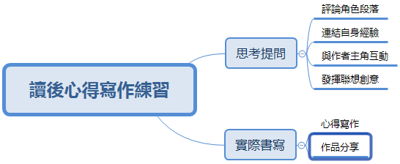 |  |  |  |  | 1.如何書寫讀後心得？
學習  重點 | 學習表現 |  | 【語文領域】  5-II-8 運用預測、推論、提問等策略，增進對文本的理解。  6-II-2 培養感受力、想像力等寫作基本能力。 |  |  |  | 學習內容 | 【語文領域】  Ad-II-3 故事、童詩、現代散文等。  Bb-II-5 藉由敘述事件與描寫景物間接抒情。
議題  融入 | 所融入之學習重點 |  | 【閱讀素養】  閱E4 中高年級後需發展長篇文本的閱讀理解能力。  閱E6 發展向文本提問的能力。  閱E14 喜歡與他人討論、分享自己閱讀的文本。
教材來源 |  |  | 電子書《台灣炒飯王：少年總舖師2》
教學資源 |  |  | 電子書《台灣炒飯王：少年總舖師2》、提問單
校訂課程  主軸 |  |  | □G全球力☑R閱讀力□E樂活力□A品格力□T創新力
全球素養 |  |  | ☑分析批判思考□同理心□互動力□彈性實踐力
SDGs |  |  | □1消除貧窮□2消除飢餓□3健康與福祉☑4教育品質□5性別平等  □6淨水與衛生□7可負擔能源□8就業與經濟成長□9工業創新與基礎建設  □10減少不平等□11永續城市□12責任消費與生產□13氣候行動  □14海洋生態15陸地生態□16和平與正義制度□17全球夥伴
學習目標
1-1能以各層面思考讀後心得。
1-2能以多個層面書寫讀後心得。
表現任務
能回答至少二個提問
能以多個提問書寫《台灣炒飯王：少年總舖師2》的讀後心得

教學活動設計
教學活動內容及實施方式 | 時間 | 教學資源 | 評量
活動一：讀書報告之讀後心得寫作練習  【導引問題】如何書寫讀後心得？  一、準備活動：  複習之前共讀的電子書《台灣炒飯王：少年總舖師2》  二、發展活動：  (一)讀後心得寫作的指導  1.引導思考提問：  ‧我喜歡/不喜歡這本書嗎？因為…  ‧我對書中印象最深刻的是(哪段情境)？因為…  ‧我覺得書中最重要/最(形容詞)的是(哪段情境)？因為…  ‧我最喜歡/最不喜歡(哪個人物)？因為…  ‧我覺得最有趣/最(形容詞)的是(哪個角色)，因為…  ‧如果我是書中的○○(角色)，我會…  ‧我想把這本書介紹給(誰)閱讀？因為…  ‧我覺得這本書想要告訴我…  ‧讀完書後我想問的問題、我想對主角說的話  ‧這個故事讓我聯想到…(或結合生活時事的想法)  ‧我猜測……(創意結局大聯想)  2.每題重點在回答(因為…)，請針對本書內容，而不是很感人、很有趣等短短的形容詞，要再進一步寫出原因。  3.有些題目要寫哪段情境，請簡短敘述即可，重點在回答(因為…)。  (二)實際練習並分享  可挑自己較有想法的題目回答  三、綜合活動：  寫作心得時，以上提問你可以單獨使用，也可以多個加在一起運用，都能幫助你完成一篇精采的心得報告。 | 2節 | 電子書《台灣炒飯王：少年總舖師2》  提問單 | 口頭報告-能回答至少二個提問  學習單/能以多個提問書寫《台灣炒飯王：少年總舖師2》的讀後心得

附錄(一)教學重點、學習紀錄與評量方式對照表
單元名稱 | 學習目標 | 表現任務 | 評量方式 | 學習紀錄/評量工具
一、讀書報告之讀後心  得寫作練習 | 1.能以各層面思考讀後心得 | 能回答至少二個提問 | 口頭報告 | 無
一、讀書報告之讀後心  得寫作練習 | 2.能以多個層面書寫讀後心得 | 能以多個提問書寫《台灣炒飯王：少年總舖師2》的讀後心得 | 實際操作  (書面報告) | 學習單(讀後心得)

附錄(二) 評量標準與評分指引
學習目標 |  | 一-2能以多個層面書寫讀後心得
學習表現 |  | 能以多個提問書寫《台灣炒飯王：少年總舖師2》的讀後心得
評量標準
主  題 | 表現描述 | A  優秀 | B  良好 | C  基礎 | D  不足 | E  落後
讀書報告之讀後心  得寫作練習 | 表現描述 | 能以四到六個提問書寫讀後心得，充足的表達理由和想法，寫出對該書的感受和想像，語句通順。 | 能以四到六個提問書寫讀後心得，表達理由和想法的充足度，以及語句的通順度需老師部分指導。 | 能在老師引導思考一到三個提問後，書寫讀後心得，充足的表達理由和想法，寫出對該書的感受和想像，語句通順。 | 能在老師引導思考一到三個提問後，書寫讀後心得，唯表達理由和想法的充足度，以及語句的通順度需老師部分指導。 | 未達  D級
評  分  指  引 |  | 1.檢測心得書寫層面之數量  2.查看理由和想法的充足度3.觀看語句的通順度 | 1.檢測心得書寫層面之數量  2.查看理由和想法的充足度3.觀看語句的通順度 | 1.檢測心得書寫層面之數量  2.查看理由和想法的充足度3.觀看語句的通順度 | 1.檢測心得書寫層面之數量  2.查看理由和想法的充足度3.觀看語句的通順度 | 未達  D級
評  量  工  具 |  | 書面報告(讀後心得)
分數  轉換 |  | 95-100 | 90-94 | 85-89 | 80-84 | 79以下
分數轉換：可由授課教師達成共識轉化自訂(級距可調整)。

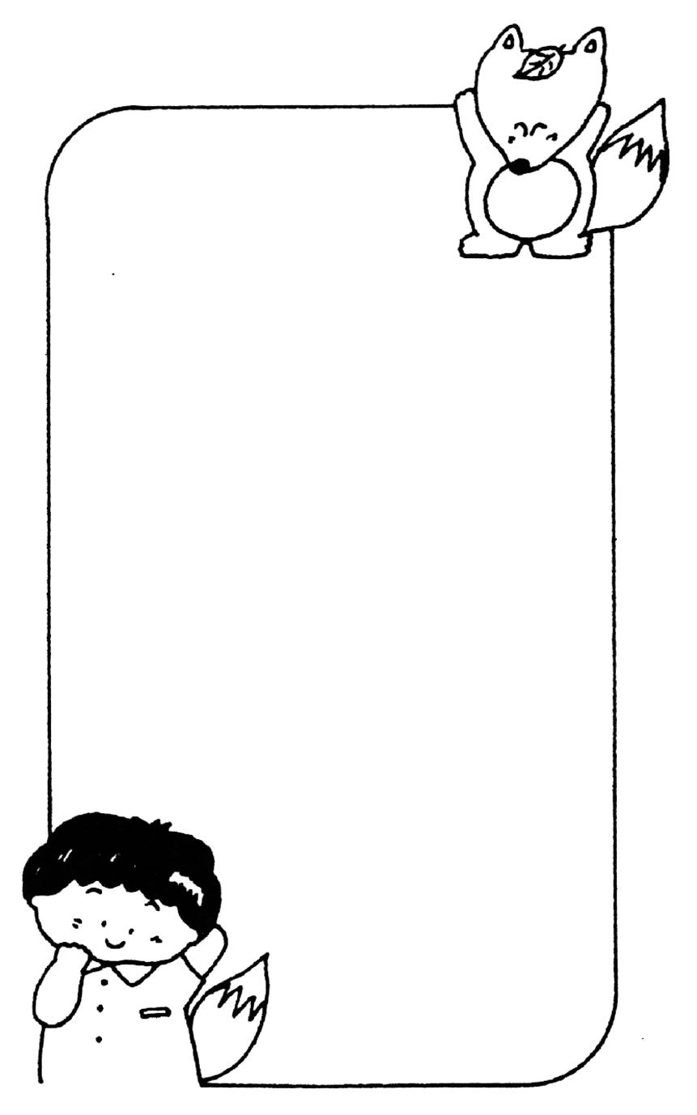
附錄(三) 讀後心得提問單

讀書報告之讀後心得寫作練習

※寫閱讀心得前，我可以想一想~(可挑自己較有想法的題目回答)
引導問題： | 閱讀層次：
＊我喜歡/不喜歡這本書嗎？因為… | 閱讀整本書後，能統整思考，評論角色和段落，重點在回答(因為…)
＊我對書中印象最深刻的是(哪段情境)？因為… | 閱讀整本書後，能統整思考，評論角色和段落，重點在回答(因為…)
＊我覺得書中最重要/最(形容詞)的是(哪段情境)？因為… | 閱讀整本書後，能統整思考，評論角色和段落，重點在回答(因為…)
＊我最喜歡/最不喜歡(哪個人物)？因為… | 閱讀整本書後，能統整思考，評論角色和段落，重點在回答(因為…)
＊我覺得最有趣/最(形容詞)的是(哪個角色)，因為… | 閱讀整本書後，能統整思考，評論角色和段落，重點在回答(因為…)
＊如果我是書中的○○(角色)，我會… | 將書中情境帶入自己生活之中，想想有沒有哪一個角色的個性跟自己或家人、朋友很接近，重點在回答(因為…)
＊我想把這本書介紹給(誰)閱讀？因為… | 將書中情境帶入自己生活之中，想想有沒有哪一個角色的個性跟自己或家人、朋友很接近，重點在回答(因為…)
＊我覺得這本書想要告訴我… | 能理解評斷，與作者、主角互動
＊讀完書後我想問的問題、我想對主角說的話 | 能理解評斷，與作者、主角互動
＊這個故事讓我聯想到…(或結合生活時事的想法) | 發揮創意想像力
＊我猜測……(創意結局大聯想) | 發揮創意想像力

◎每題重點在回答(因為…)，請針對本書內容，而 不是很感人、很有趣等短短的形容詞，要再進一步寫出原因。
◎有些題目要寫哪段情境，請簡短敘述即可，重點在回答(因為…)。

